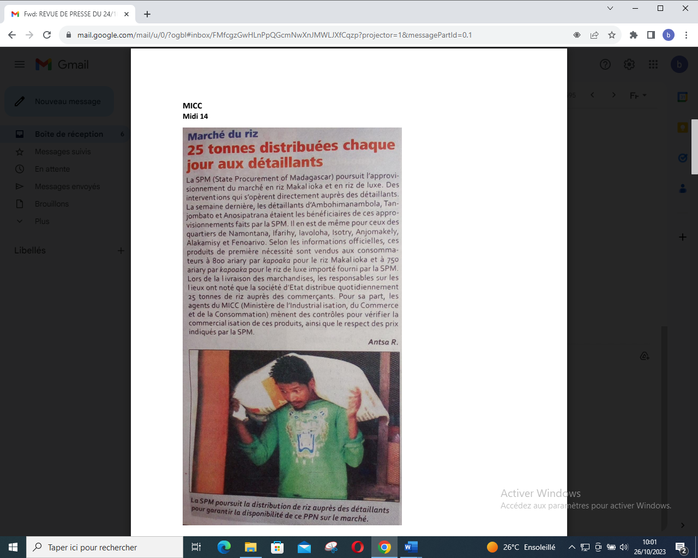

SOURCE : Midi 14

AUTEUR : Antsa R

DATE : 24 Octobre 2023